Fiche d’exercices sur le chapitre 3 : les combustions
Exercice n°1 :
Exercice n°2 :
- Lors de la combustion du carbone dans le dioxygène, pourquoi la combustion s’arrête-t-elle, alors qu’il reste encore du carbone ?
- Dans cette transformation chimique, quels sont les réactifs ? Quel est le produit formé ?
- Comment caractérise-t-on le produit formé ?

- le carbone et le dioxygène sont les produits/réactifs.
- Le dioxygène est le combustible/comburant.
- Le carbone est le combustible/comburant.

Exercice n°4 :
Exercice n°5:
Entoure le mot qui convient.
- Lors de la combustion du carbone, le carbone et le dioxygène sont les produits/réactifs.
- Le dioxygène est le combustible/comburant.
- Le carbone est le combustible/comburant.

Exercice n°3 :
Pour cuire des brochettes, sur un barbecue, Armand utilise un sac de 6kg de charbon de bois (qui contient essentiellement du carbone). Lorsqu’on fait brûler 3kg de carbone, il se dégage 11kg de dioxyde de carbone, lorsque la combustion est complète.
1. Ecris le bilan de la transformation chimique.
2. On admet que la masse de carbone qui brûle est proportionnelle à la masse du dioxyde de carbone formé. Quelle masse de dioxyde de carbone s’est formée lors de la cuisson des brochettes ?
3. Quelle masse de charbon de bois faut-il pour former 33kg de dioxyde de carbone ?
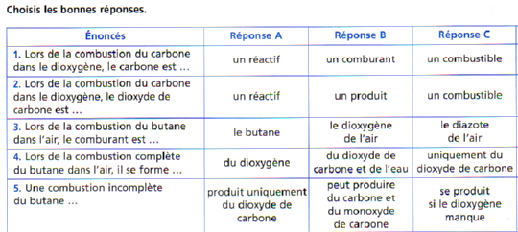
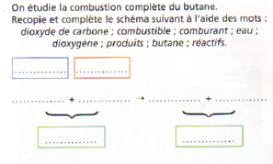

Exercice n°7 :
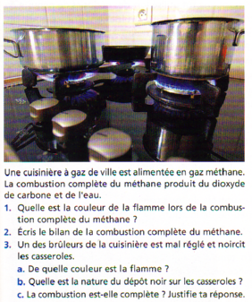
Exercice n°6 :
